水源 / 地源热泵系统

系统介绍
水源 / 地源热泵系统转移地下土壤中热量或者冷量到所需要的地方或者利用了地下土壤巨大的蓄热蓄冷能力，通常热泵都是用来做为空调制冷或者采暖用的，冬季地源把热量从地下土壤中转移到建筑物内,夏季再把地下的冷量转移到建筑物内,一个年度形成一个冷热循环.

系统特点
节能效果显著、机组性能系数高、维修费用低蓄能方式特性实现了冬、夏能量的互补性，提高了热泵的性能系数，达到明显节能的效果;同时，也消除了常规热泵系统带来的 " 冷、热污染 "。利用地下水或土壤作为冷热源，既没有燃烧、排烟，也没有空气源热泵的噪声和热污染，同时，也不需要堆放燃料和废弃物的场所，是一种绿色空调装置。 既可供暖，亦可降温，同时还能提供生活用热水，一机多用、用途广泛、使用寿命长。

系统原理
在制冷状态下，地源热泵机组内的压缩机对冷媒做功，使其进行汽-液转化的循环。通过蒸发器内冷媒的蒸发将由风机盘管循环所携带的热量吸收至冷媒中，在冷媒循环同时再通过冷凝器内冷媒的冷凝，由水路循环将冷媒所携带的热量吸收，最终由水路循环转移至地水、地下水或土壤里。在室内热量不断转移至地下的过程中，通过风机盘管，以13℃以下的冷风的形式为房间供冷。在供暖状态下，压缩机对冷媒做功，并通过换向阀将冷媒流动方向换向。由地下的水路循环吸收地表水、地下水或土壤里的热量，通过冷凝器内冷媒的蒸发，将水路循环中的热量吸收至冷媒中，在冷媒循环的同时再通过蒸发器内冷媒的冷凝，由风机盘管循环将冷媒所携带的热量吸收。在地下的热量不断转移至室内的过程中，向室内供暖。

原理图
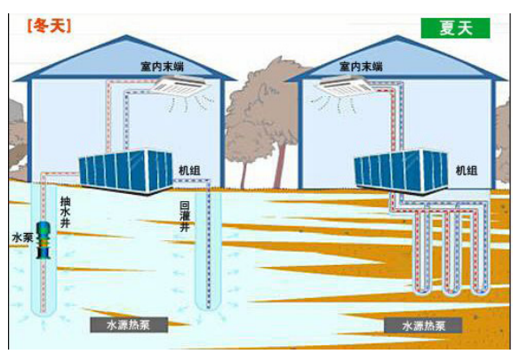

应用范围：
住宅建筑、公用建筑、商业建筑、游泳池、新农村建设方面等

